Festival
dětské divadelní tvorby

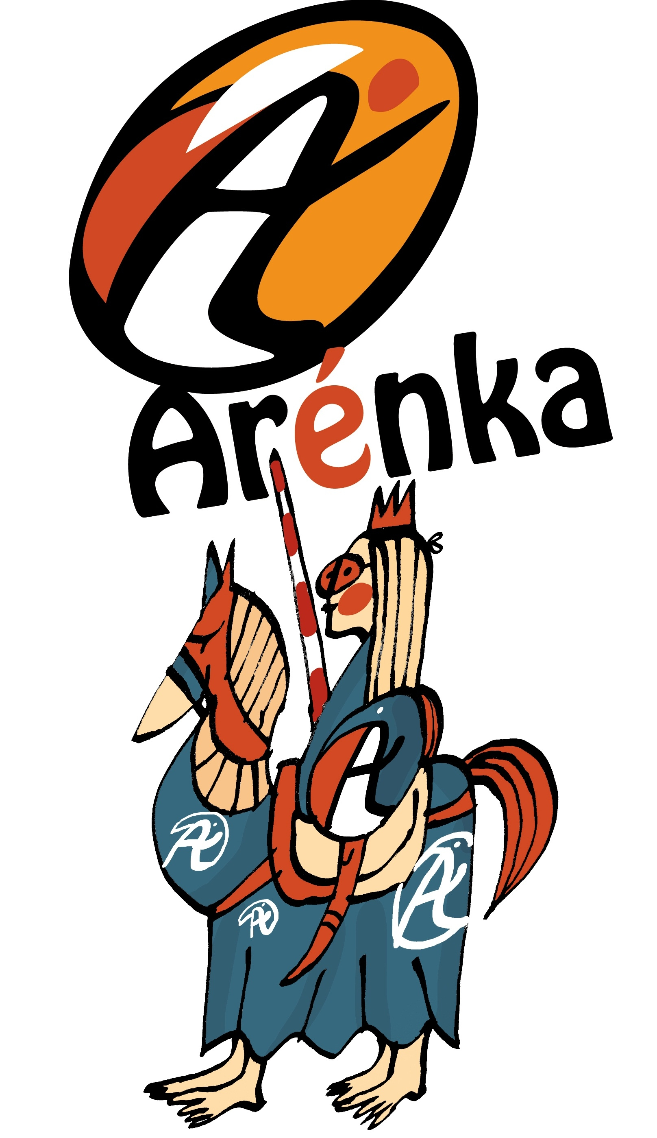
Termín konání: 9. 11. 2012 od 9.00 hodin
Místo: DDM Ostrava Poruba, p.o.,
středisko Polská 1624
Ostrava Poruba

